**Лабораторная работа №2**

**Олейников Михаил Николаевич (olejnikov)**

В работе используется Windows 11, WSL 2 Ubuntu 22.04.2 LTS jammy

Для выполнения лабораторной работы необходимо сделать все шаги последовательно и приложить результат выполнения **каждого шага в виде снимка экрана в один Google Word файл**.

(ссылку на документ необходимо предоставить. Не забудьте дать доступ на просмотр вашего задания по ссылке)

1. Установить Docker, вывести версию докера с помощью команды docker –v. Сделайте снимок экрана и приложите его в Word документу

**Пример выполнения шага:**

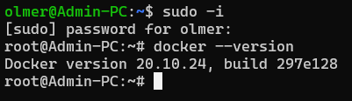



1. Распакуйте архив **docker_flask** ([ссылка](https://drive.google.com/file/d/161kZPvTm-cEpXfSkdzCxCP3eluoHQVZC/view?usp=share_link)) и соберите образ (image) с помощью команды build. Выведите результат выполнения команды “docker image ls -a” и сделайте снимок экрана, приложив его к общему Word документу. (в моем примере мой образ называется my_flask)

**Пример выполнения шага:**





1. Запустите контейнер на 8888 порту, основанный на собранном вами image с предыдущего шага. Выведите результат выполнения команды “docker container ls -a” и сделайте снимок экрана, приложив его к общему Word документу. (в моем примере мой контейнер называется my_flask_container)

**Пример выполнения шага:** (у меня два снимка экрана чтобы все уместилось)

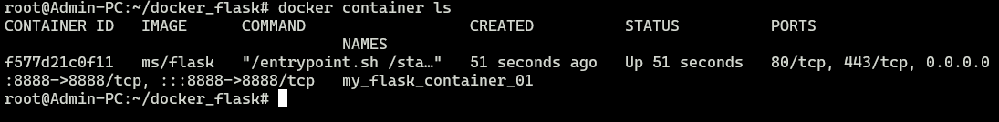



1. перейдите в браузере по адресу **http://ваш_адрес:8888/** и сделайте скриншот результата (чтобы адрес и ответ был виден на экране)

**Пример выполнения шага:**

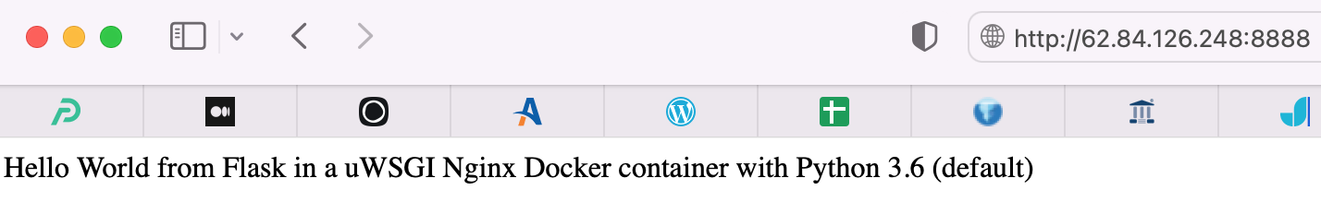

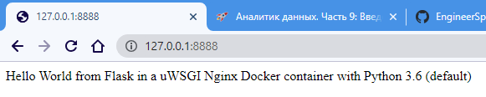

Удачи в выполнении задания!